OMC

识别库管理

需求描述
主要用于管理各省市对应的动态库、以及统计各动态库的使用率，为协议自动识别提供数据。

业务规则
- 选中菜单进入初始页面，页面分为三个tab：动态库、总使用频率、串口使用频率，默认呈现动态库
- 动态库
- 查询条件
- 设备类型：文本，限50字符，默认为空，支持关键字搜索，为空是为全部
- 设备厂家：文本，限50字符，默认为空，支持关键字搜索，为空是为全部
- 动态库名称：文本，限50字符，默认为空，支持关键字搜索，为空是为全部
- 可点击查询进行搜索过滤，也可以点击enter键触发搜索
- 列表
- 列表字段：序号、设备类型、设备厂家、设备型号、动态库名称、版本号、操作（下载动态库文件、查看）
- 列表按设备类型-设备厂家进行排序，数据过多时支持分页显示。
- 下载动态库文件：点击后，将对应动态库文件下载到本地。
- 查看：
- 若是LUA协议，则点击后打开.lua和config.lua文件
- 若是旧版协议，则点击后开covertlist
- 导入动态库/动态库列表
- 导入动态库：导入后根据动态库名称确定唯一性，名称相同更新动态库。名称不一致则新增动态库。动态库文件格式为txt、csv、zip、lua、可执行文件（txt是covertlist协议，csv是动态库列表，lua是lua协议，可执行文件是动态库，zip是包括txt,csv和执行文件或者lua,csv和执行文件）,导入动态库文件支持多选。导入的动态库文件按动态库名称+版本号与动态库列表做匹配。
- 导入动态库列表
- 导入字段：设备类型、设备类型ID、设备厂家、设备厂家ID、设备型号、设备型号ID、配置文件名称、配置文件ID、通信地址、波特率、校验位、数据位、停止位、通信方式、IP地址、通信端口、是否扩展帧、是否CAN-FD、仲裁阶段波特率、数据阶段波特率、比特率切换标志
- 设备类型、设备类型ID、设备厂家、设备厂家ID、设备型号、配置文件名称、配置文件ID、通信地址这几个字段只要为非空就行
- 设备型号ID要唯一
- 通信方式为COM时，波特率、校验位、数据位、停止位为必填
- 通信方式为CAN时，是否扩展帧、是否CAN-FD、仲裁阶段波特率、数据阶段波特率、比特率切换标志为必填
- 导入动态库列表主要从协议组那进行获取，非协议组人员一般不会去编辑该数据
- 动态库列表的导入为增量导入，根据设备型号ID做唯一性匹配，相同则更新，不同则增加。导入动态库列表若是存在失败项，则整份失败，失败要提示原因：第XX行【失败原因】;第XX行【失败原因】
- 导入动态库列表成功后，界面的显示列表要根据是否存在对应动态库文件来显示。有动态库文件的才显示列表。没有动态库文件的暂时不显示在页面上，待导入相关的动态库文件后才显示。导入动态库文件后获取动态库版本，若是动态库存在相同的版本则更新文件，若是动态库不存在对应的版本信息，则自动添加版本信息后并显示在页面上
- 导入文件格式为CSV，导入模板如下：
- 导出动态库列表
- 为了导出的动态库列表能直接导入，导出格式限csv格式，导出字段与导入模板的字段一致。
- 导出的数据为查询后的数据

- 总使用频率
- 主要是用于统计每个动态库的使用概率，概率高的，优先去识别，提高识别效率
- 查询条件
- 设备类型：文本，限50字符，默认为空，支持关键字搜索，为空是为全部
- 设备子类：文本，限50字符，默认为空，支持关键字搜索，为空是为全部
- 动态库名称：文本，限50字符，默认为空，支持关键字搜索，为空是为全部
- 可点击查询进行搜索过滤，也可以点击enter键触发搜索
- 列表
- 列表字段：序号、设备类型、设备子类、设备型号、动态库名称、概率
- 列表按设备类型+设备子类+概率字段降序排列，数据过多时，分页显示。
- 数据来源
- 每10天（时间支持后台可配）获取一次设备管理中的设备对应的物联设备配置数据，若是原已经存在这台边缘网关的物联设备配置数据，则更新配置数据（根据设备编码进行更新，存在就更新，不存在就新加，多出来的删除），若是边缘网关不存在配置数据，则获取上来进行入库
- 根据获取上来的每台边缘网关的下挂设备配置数据，进行统计，生成列表数据。以设备类型+设备子类+设备型号+动态库名称为维度进行统计，统计概率
- 概率=（设备类型+设备子类+设备型号+动态库名称）的数量/（设备类型+设备子类）的数量*100%
- 导入
- 导入字段与列表字段一致，导入文件格式为excel格式
- 导入为全量导入，清空现有数据，导入excel表里的数据。
- 导出
- 按列表字段以excel的方式导出查询后的结果

- 串口使用频率
- 主要用于统计每个串口及地址位对应协议的概率，为协议自动识别提高识别效率。
- 查询
- 串口号：数值型，正整数，限1-32，为空时查询所有，支持关键字搜索
- 地址位：数值型，正整数，限1-32，为空时查询所有，支持关键字搜索
- 设备类型：文本，限50字符，默认为空，支持关键字搜索，为空是为全部
- 设备子类：文本，限50字符，默认为空，支持关键字搜索，为空是为全部
- 动态库名称：文本，限50字符，默认为空，支持关键字搜索，为空是为全部
- 列表
- 列表字段：序号、串口号、地址位、设备类型、设备子类、设备型号、动态库名称、概率
- 列表按串口号+地址位+设备类型+设备子类+动态库名称+概率（降序）排序，数据过多时分页显示
- 数据来源
- 每10天（时间支持后台可配）获取一次设备管理中的设备对应的物联设备配置数据，若是原已经存在这台边缘网关的物联设备配置数据，则更新配置数据（根据设备编码进行更新，存在就更新，不存在就新加，多出来的删除），若是边缘网关不存在配置数据，则获取上来进行入库
- 根据获取上来的每台边缘网关的下挂设备配置数据，进行统计，生成列表数据。以串口号+地址位+设备类型+设备子类+设备型号+动态库名称为维度进行统计，统计概率
- 概率=（串口号+地址位+设备类型+设备子类+设备型号+动态库名称）的数量/（串口号+地址位+设备类型+设备子类）的数量*100%
- 导入
- 导入字段与列表字段一致，导入文件格式为excel格式
- 导入为全量导入，清空现有数据，导入excel表里的数据。
- 导出
- 按列表字段以excel的方式导出查询后的结果

原型界面
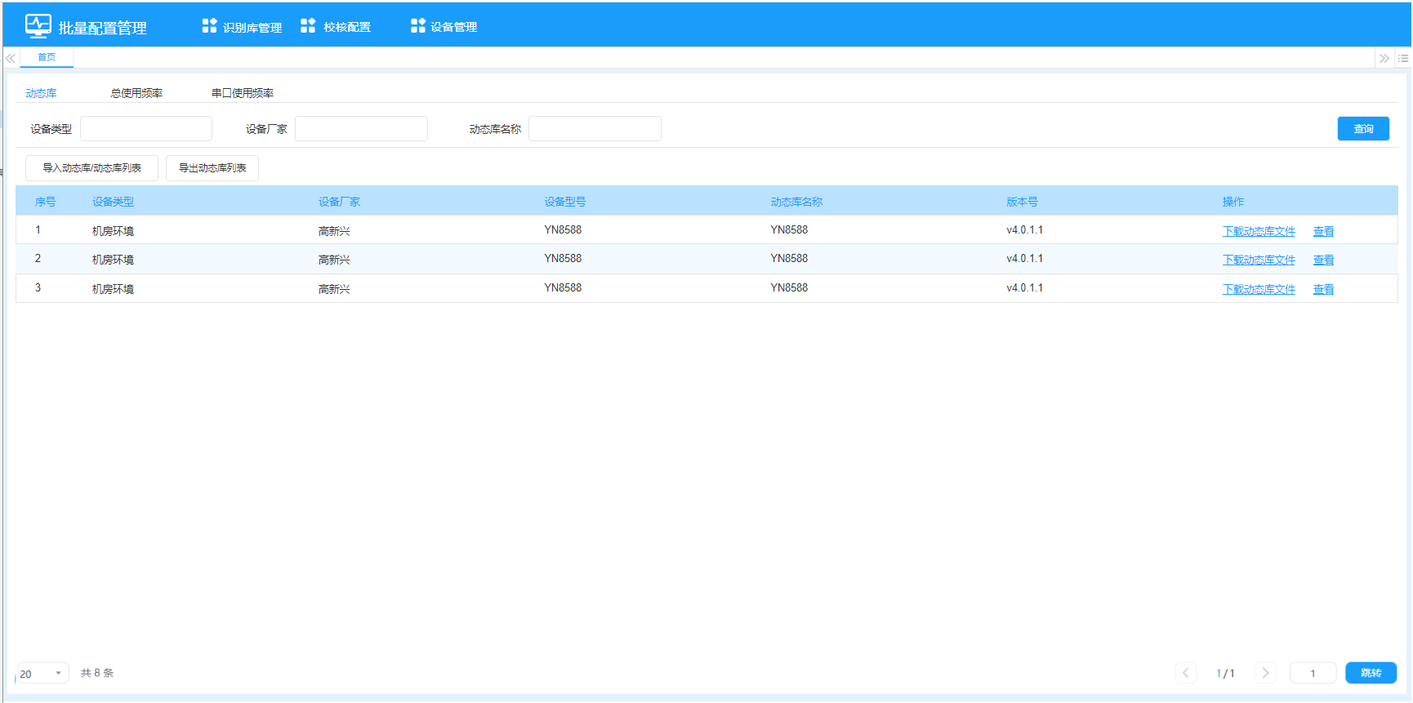
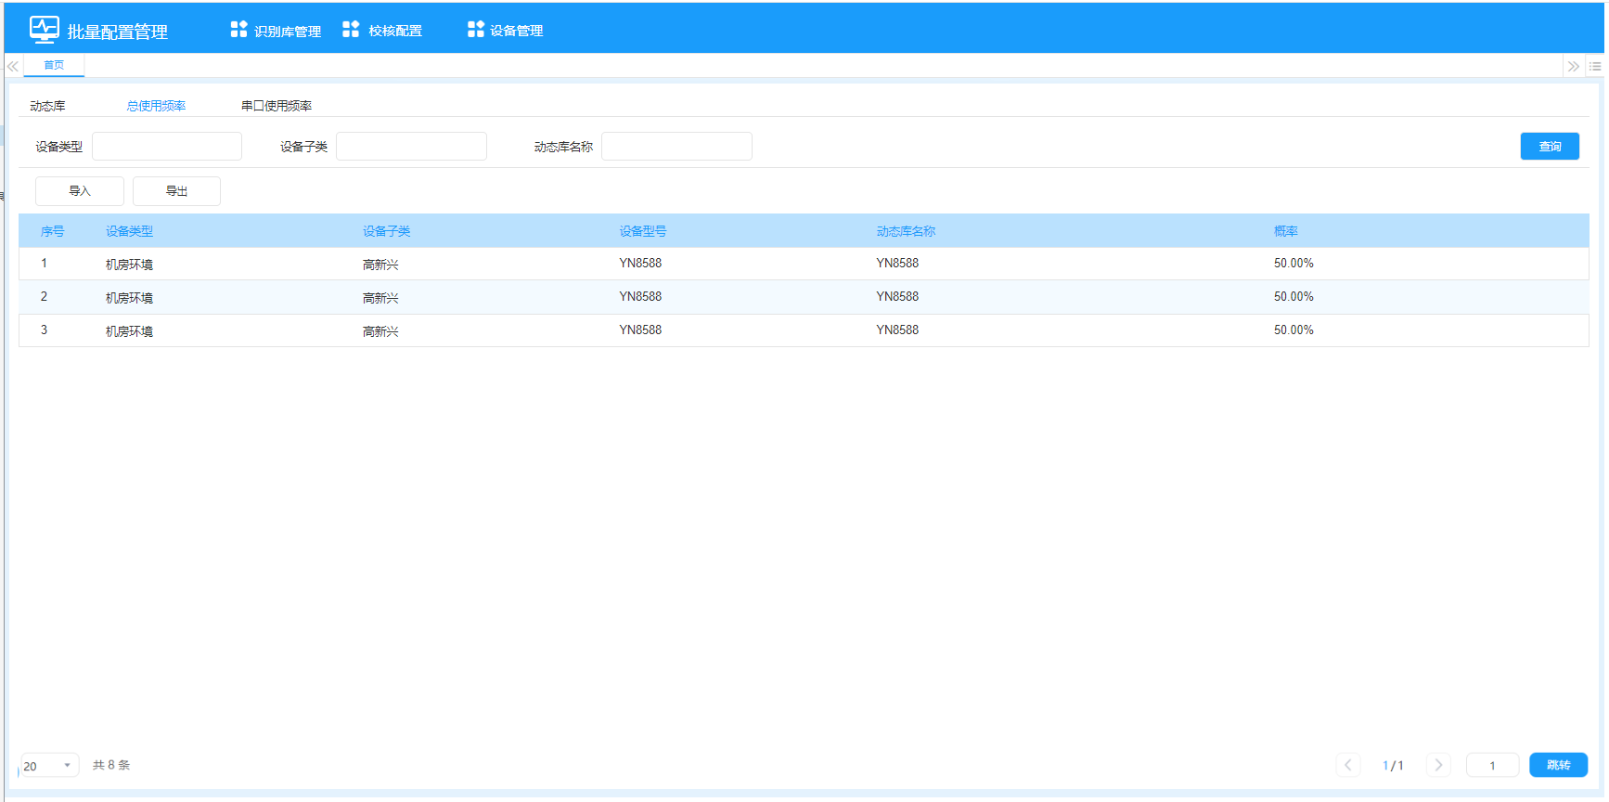
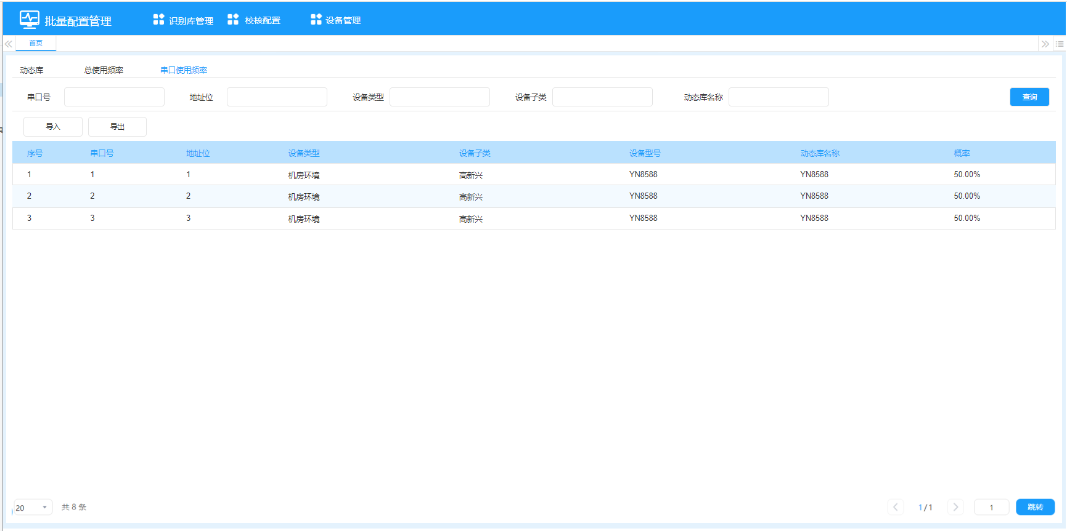

校核配置

需求描述
主要在自动识别协议的过程中，采集到实时数据后，用来判断是否符合条件，若是符合，则协议正确，若是不符合，则协议不正确。

业务规则
- 点击校核配置菜单进入页面，页面呈现列表数据。
- 查询
- 设备类型：文本，限50字符，默认为空，支持关键字搜索，为空是为全部
- 设备子类：文本，限50字符，默认为空，支持关键字搜索，为空是为全部
- 信号名称：文本，限50字符，默认为空，支持关键字搜索，为空是为全部
- 列表
- 列表字段：序号、设备类型、设备子类、信号名称、信号ID、上限、下限、操作（编辑、删除）
- 列表按设备类型+设备子类+信号ID（升序）排列，数据过多时，支持分页显示
- 导入
- 导入字段与列表字段一致，导入文件格式为excel格式
- 导入为增量导入，根据设备子类+信号ID做唯一性匹配，若是相同则更新，若是无则新增。
- 导入字段的校验与新增一致
- 导出
- 以excel的方式按列表字段导出查询后的结果
- 新增
- 点击后弹出新增窗口，新增字段如下：
- 设备类型：枚举，必填，默认为空，下拉项为：设备类型，可以根据关键字过滤下拉项
- 设备子类：枚举，必填，默认为空，与设备类型联动，下拉项为：设备子类，可以根据关键字过滤下拉项
- 信号名称：文本，限50字符，必填，默认为空，支持关键字搜索，为空是为全部
- 信号ID：文本，限50字符，必填，默认为空，支持关键字搜索，为空是为全部
- 上限：数值型，限-999999999-999999999，最多可保留4位小数，必填
- 下限：数值型，限-999999999-999999999，最多可保留4位小数，必填
- 新增时，设备子类+信号ID必须要唯一。
- 点击确定，估必填性与合法性校验，通过提示：新增成功/失败。并刷新列表数据。
- 编辑
1）编辑逻辑与新增逻辑一致
- 删除/批量删除
- 删除：点击行对应的删除按钮，删除本行数据，删除要做二次确认：确认删除本条数据？
- 批量删除：选择一行或多行数据，点击列表上方的删除，删除选中数据。删除要做二次确认：确认删除选中数据？。若是未选中数据，点击删除，提示：请先选择数据

原型界面
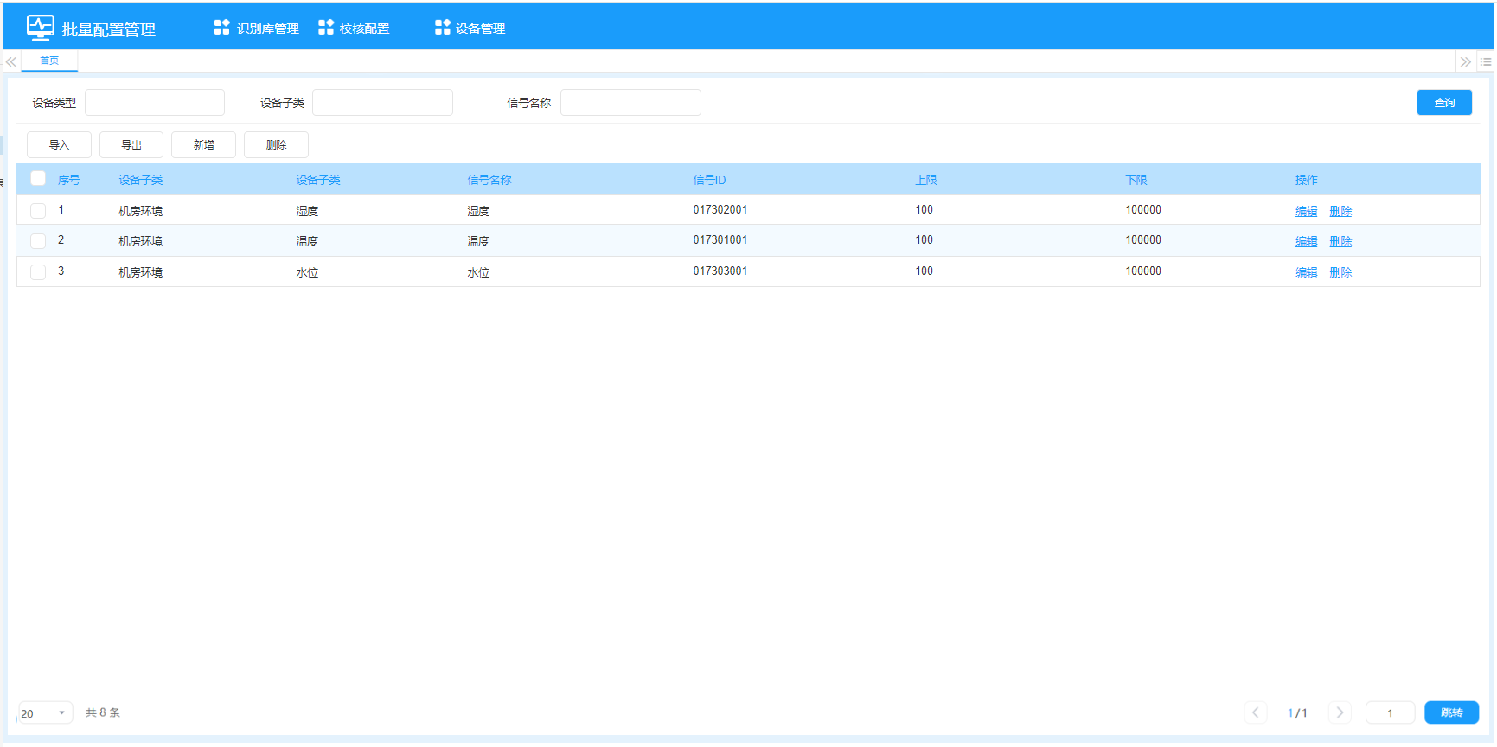

设备管理

需求描述
用于发现边缘网关设备并管理边缘网关设备。以便能获取边缘网关的设备配置信息进行统计。

业务规则
- 点击设备管理菜单进入初始化页面，页面有两个tab：设备搜索与设备列表，默认为设备搜索
- 设备搜索
- 点击设备搜索，呈现了当前页，列表默认为空，通过搜索当前网段或搜索其他网段来获取搜索后的设备列表结果并呈现在列表上。
- 查询
- IP地址：文本，默认为空，限50字符，支持关键字搜索，为空是为全部
- 设备编码：文本，默认为空，限50字符，支持关键字搜索，为空是为全部
- 站点名称：文本，默认为空，限50字符，支持关键字搜索，为空是为全部
- 列表
- 列表字段：序号、IP地址、端口、设备编码、设备名称、软件版本、B接口版本、站点名称、操作（加入设备列表）
- 列表默认为空，搜索当前网段/其他网段来获取列表数据，呈现的是搜索后的结果。按搜索出来的时间降序排列，数据过多时，分页显示
- 只呈现本次搜索的结果，若是离开页面，再次进来仍然是空的列表，需要重新搜索（tab的切换不影响）
- 若是点击搜索当前网段后呈现了列表，再次点击搜索其他网段，则为两个搜索结果的呈现
- 若是搜索当前网段后，点了清空列表，再次点击搜索其他网段，则为后一次搜索结果的呈现。
- 搜索当前网段
- 点击搜索当前网段，根据OMC布署的服务器的网段来进行搜索，并呈现搜索后的结果
- 同网段的定义：例如服务器IP为255.255.255.X，则搜索IP也为255.255.255.X的边缘网关。
- 检索是个过程，检索过程中，页面禁用，若是要效果好点，需要做一个正在检索中的过程（检索中可以做个动态图标增加一些趣味性）
- 已经在设备列表中的设备检索时要自动过滤
- 搜索其他网段
- 点击搜索其他网段，弹出网段设置窗口：
- 默认为网段 1 起始IP，可以点击添加IP段再新增其他IP段
- 网段N起始IP的格式限制为0.0.0.0-0.0.0.0，文本，必填
- 至少要设置一个网段，可以设置多个，多个网段之间不能相同
- 添加的网段支持删除，这里删除不做二次确认，点击删除后直接删除。
- 添加完网段后，点击检索，则关闭网段设置窗口开始根据设置的网段进行检索，检索结果呈现在列表上。
- 同网段的定义与搜索当前网段的定义是一样的。
- 检索是个过程，检索过程中，页面禁用，若是要效果好点，需要做一个正在检索中的过程（检索中可以做个动态图标增加一些趣味性）
- 已经在设备列表中的设备检索时要自动过滤
- 加入设备列表/批量加入设备列表
- 加入设备列表：搜索出对应的设备列表后，点击对应设备后方的加入设备列表，将该设备移入到设备列表
- 批量加入设备列表：选择搜索出来的设备，点击列表上方的加入设备列表，则批量将设备移动入到设备列表。若是未选择设备点击，则提示：请选择设备。
- 清空列表
- 点击后，将列表数据都清空。清空列表要二次确认：确认清空列表？，确认则清空，取消则取消操作。
- 设备列表
- 通过新增、从设备搜索页移入设备列表的方式得到设备列表数据。在设备列表的边缘网关则为要定期获取配置数据来更新统计识别库的数据。
- 查询
- IP地址：文本，默认为空，限50字符，支持关键字搜索，为空是为全部
- 设备编码：文本，默认为空，限50字符，支持关键字搜索，为空是为全部
- 站点名称：文本，默认为空，限50字符，支持关键字搜索，为空是为全部
- 列表
- 列表字段：序号、IP地址、端口、设备编码、设备名称、软件版本、B接口版本、站点名称、操作（编辑、删除）
- 列表按设备的新增时间降序排列，数据过时，分页显示。
- 导入
- 导入字段与列表字段一致，导入文件格式为excel
- 导入为增量导入，根据IP+端口确定唯一性，相同则更新信息，若是列表无则新增。
- 导入字段的校验与新增字段校验一致
- 导出
- 以excel的方式按列表字段导出查询后的结果
- 新增
- 点击新增，弹出新增窗口，新增字段如下：
- IP地址：文本，必填，格式限0.0.0.0
- 端口：数值，必填，默认为空，限0-65535
- 设备编码：不可编辑，点击确定时，根据IP和端口自动获取
- 设备名称：不可编辑，点击确定时，根据IP和端口自动获取
- 软件版本：不可编辑，点击确定时，根据IP和端口自动获取
- B接口版本：不可编辑，点击确定时，根据IP和端口自动获取
- 站点名称：不可编辑，点击确定时，根据IP和端口自动获取
- 点击确定，则关闭窗口，并刷新设备列表，根据IP和端口获取设备相关信息显示在列表上。
- 编辑
- 编辑逻辑与新增逻辑一致。
- 删除/批量删除
- 删除：点击行对应的删除按钮，删除本行数据，删除要做二次确认：确认删除本条数据？
- 批量删除：选择一行或多行数据，点击列表上方的删除，删除选中数据。删除要做二次确认：确认删除选中数据？。若是未选中数据，点击删除，提示：请先选择数据

原型界面
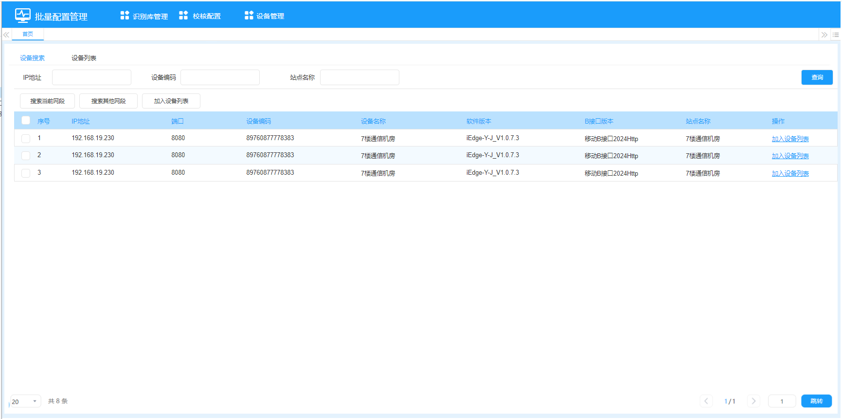
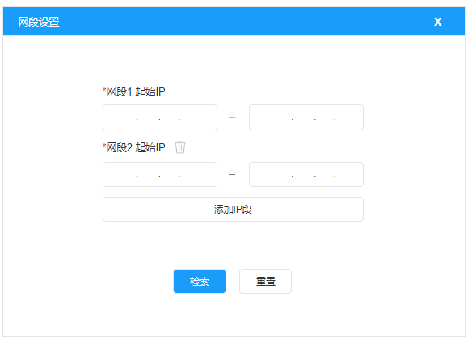
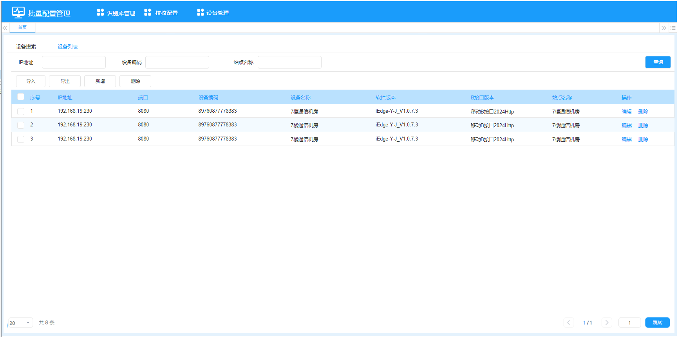
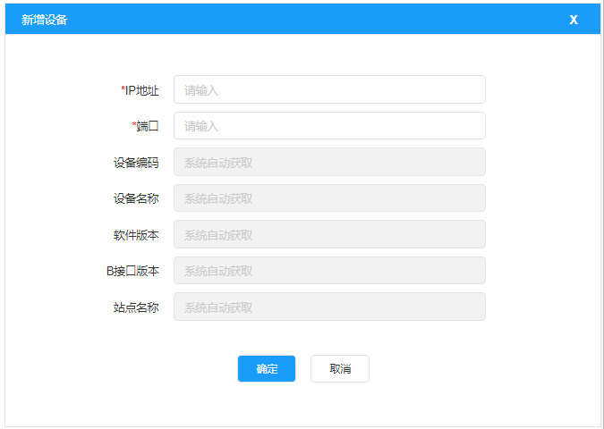

批量配置工具

OMC配置

需求描述
主要用于配置OMC的信息，配置后，工具可以从OMC上获取识别库信息、校核配置信息。

业务规则
- 点击右上角的OMC配置图标，打开配置窗口，配置字段如下：
- IP地址：文本，必填，格式限0.0.0.0，默认为空
- 端口：数值，必填，默认为空，限0-65535
- 用户名：文本，限50字符，默认为空，必填
- 密码：文本，限50字符，默认为空，默认加密显示，点击后方的图标可以切换明文显示
- 点击确定，提示：配置成功/失败，配置成功后，自动从OMC上获取一次识别库与校核配置的数据。（每点一次确定都从OMC上获取一次数据）
- 配置成功后，定时每天（时间后台可配置）从OMC上获取一次识别库与校核配置的数据进行更新。

原型界面
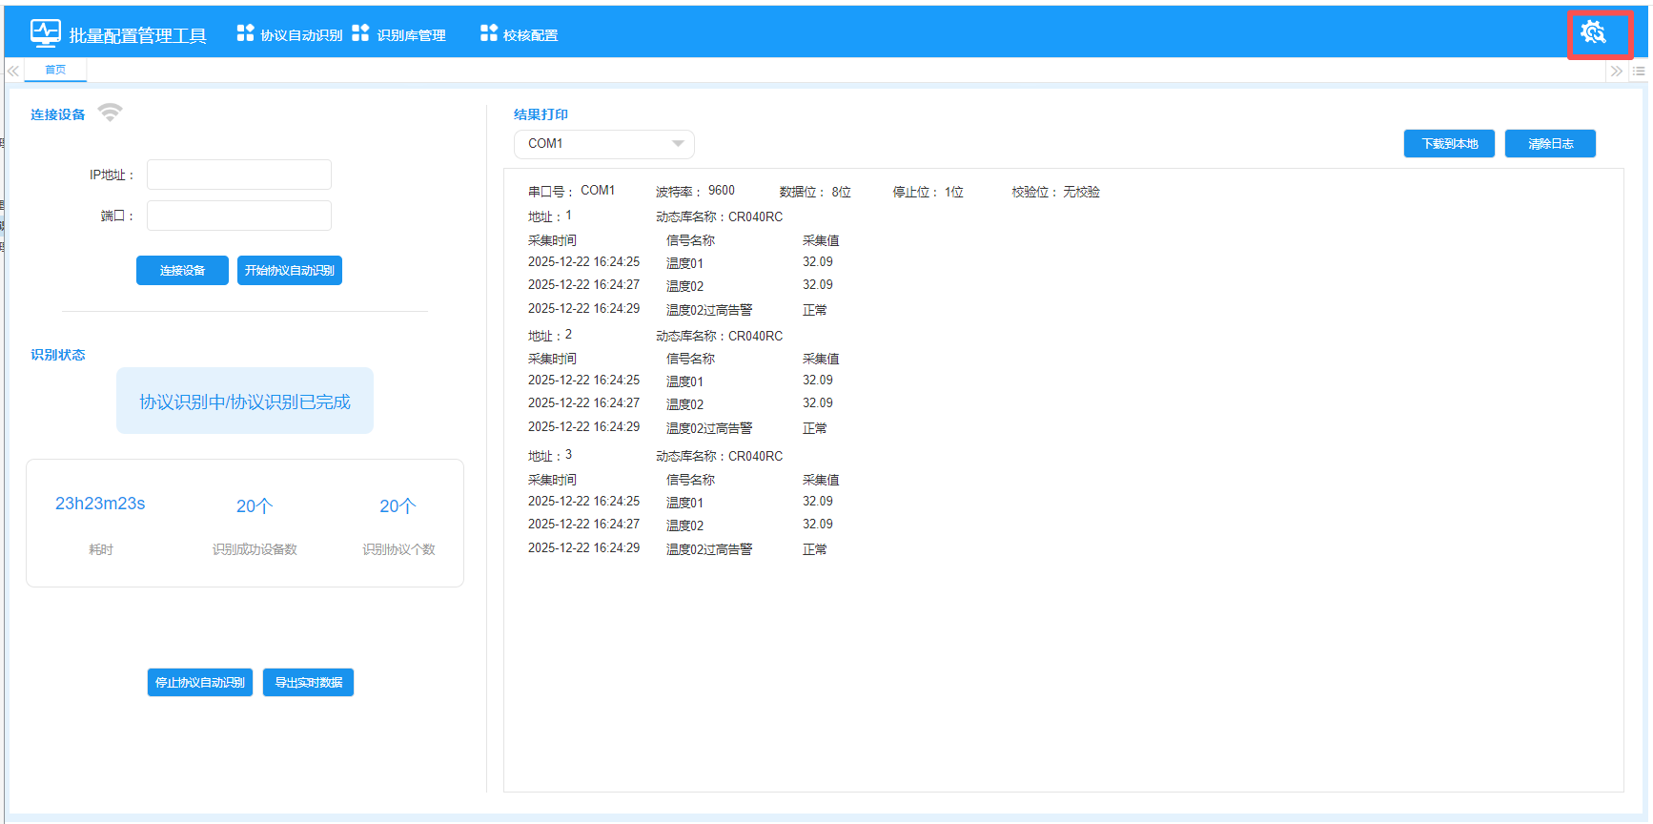
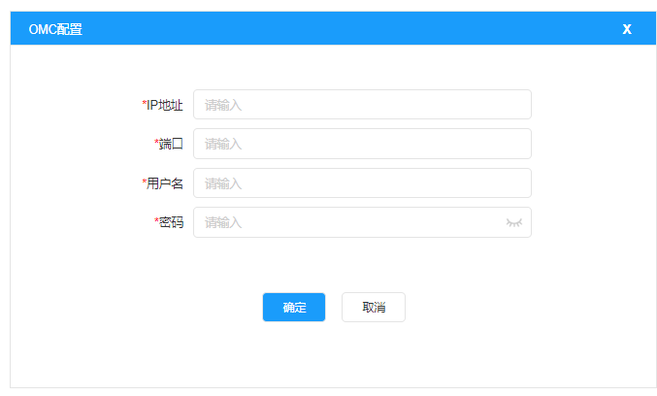

协议自动识别

需求描述
主要用于发起协议自动识别，查看识别结果等。

业务规则
- 点击协议自动识别进入到页面。系统打开时，默认为协议自动识别菜单
- 连接设备
- IP地址：文本，必填，格式限0.0.0.0，默认为空
- 端口：数值，必填，默认为空，限0-65535
- 点击连接设备，根据IP和端口进行设备连接，连接成功后，显示连接成功的图标，若连接失败，则显示连接失败的图标。
- 连接成功后，点击开始协议自动识别，开始进入协议自动识别。若是设备未连接成功，点击开始协议自动识别，提示：请先成功连接设备。
- 若是已经在协议自动识别中，再次点击开始协议自动识别，则提示：当前已经在协议自动识别中，请勿重复操作。
- 识别状态
- 状态：有三个状态：待开始、协议识别中、协议识别完成
- 待开始：在未点击开始协议自动识别前都为待开始
- 协议识别中：点击开始协议自动识别成功进入自动识别则显示为协议识别中
- 协议识别完成：协议识别完成自动停止或点击停止协议自动识别成功则显示为协议识别完成
- 耗时：协议开始自动识别后开始计时，时间一直刷新，协议识别完成则停止计时。格式为XX小时XX分钟XX秒000毫秒，未开始识别时，显示为00小时00分钟00秒000毫秒
- 识别成功设备数：协议开始自动识别后开始计算，每成功识别一个设备则加1，协议识别完成则停止计数，显示识别成功的设备总数。未开始识别时，显示为--
- 识别协议个数：协议开始自动识别后开始计算，每成功一个协议则加1（不论成功还是失败），协议识别完成则停止计数，显示识别协议总数。未开始识别时，显示为--
- 停止协议自动识别
- 状态为协议识别中才能点击此按钮，否则则置为不可点击状态。
- 协议识别中，点击此按钮，则停止协议自动识别
- 导出实时数据
- 以excel的方式导出成功识别的设备的实时数据
- 导出字段：设备类型、设备子类、设备编码、信号名称、信号ID、信号类型、采集值、采集时间
- 结果打印
- 开始协议自动识别后，开始打印识别结果
- 无论识别成功还是失败，都要打印，打印内容要求：
- 尽可能的用中文，争取一般人都能看懂
- 做好格式控制，该换行的要换行
- 要标好每次识别的参数以及获取到的实时数据
- 若是识别失败，要显示失败原因
- 结果打印选择串口进行查看，默认显示串口1，下拉切换串口，可以切换对应串口的结果打印情况。若是串口还在识别中，要实时更新打印信息。
- 下载到本地：点击后，下载当前串口的日志到本地，以txt的方式，下载的内容与结果打印的内容一致。下载到本地的文件名称为串口号年月日时分秒，示例：COM1-20260305175309
- 清除日志：点击后，清除所有串口的日志

原型界面

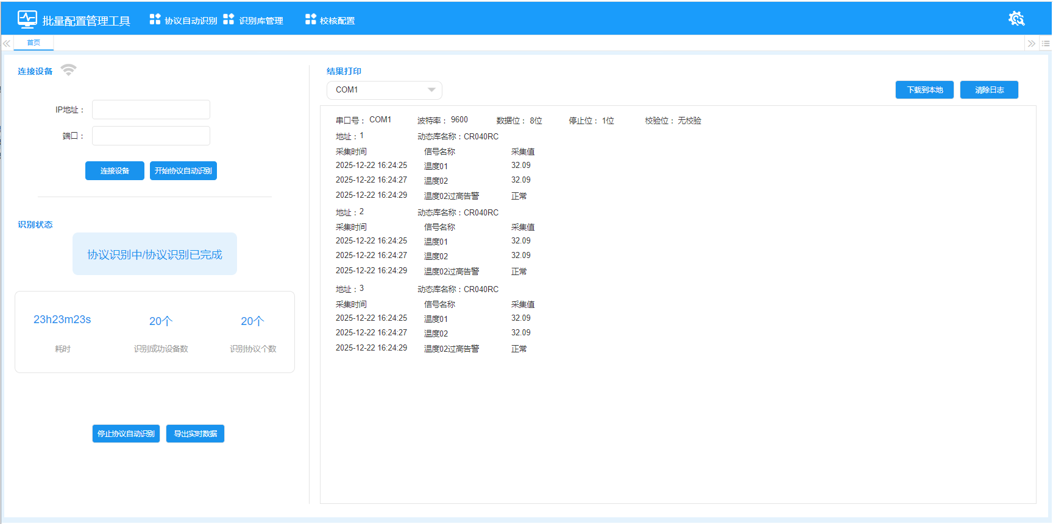

识别库管理

需求描述
协议自动识别时，从此处获取数据来判断识别的优先级和相关协议信息

业务规则
- 数据来源：
- 从OMC上获取，若是从OMC上获取（获取相当于一个自动导入的过程）
- 若无OMC的情况下，需要导入
- 页面功能
请参考1.1的内容

原型界面
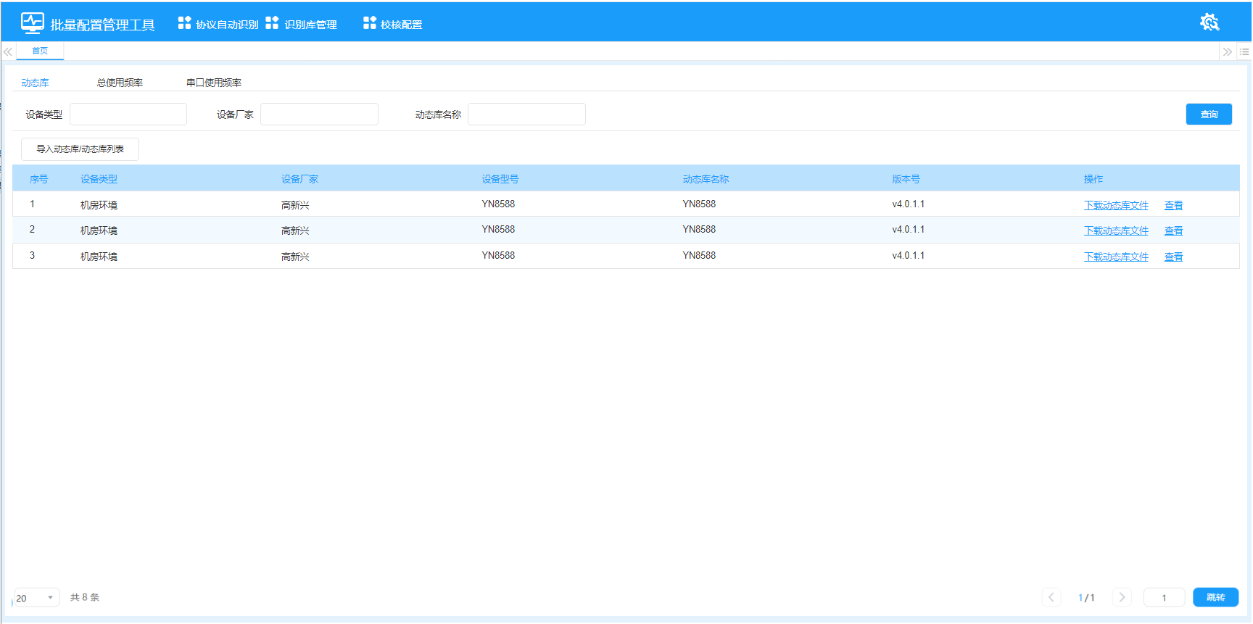
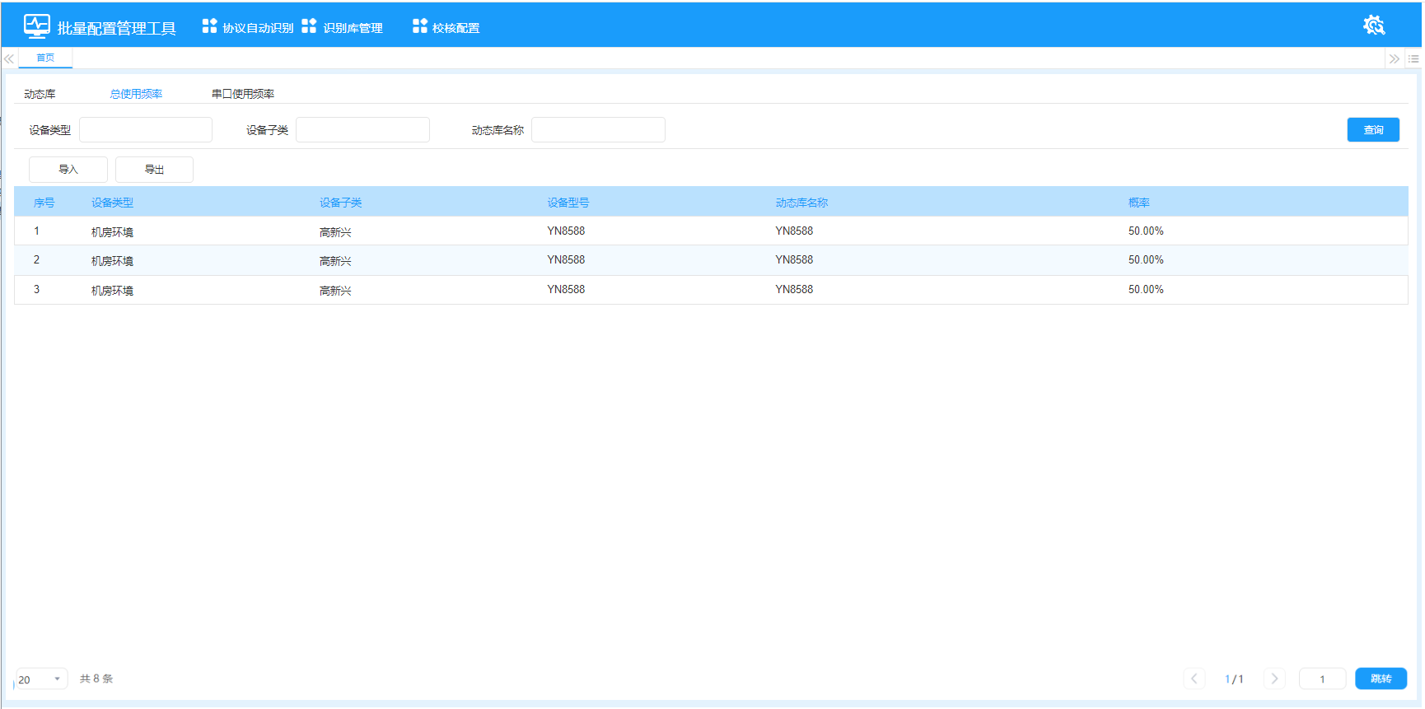
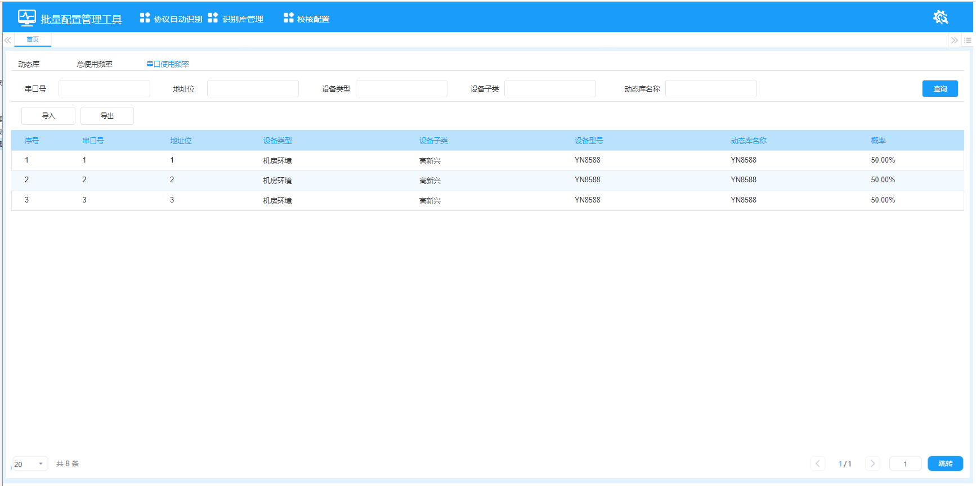

校核配置

需求描述
主要在自动识别协议的过程中，采集到实时数据后，用来判断是否符合条件，若是符合，则协议正确，若是不符合，则协议不正确

业务规则
- 数据来源：
- 从OMC上获取，若是从OMC上获取（获取相当于一个自动导入的过程）
- 若无OMC的情况下，需要导入
- 页面功能
请参考1.2的内容

原型界面
